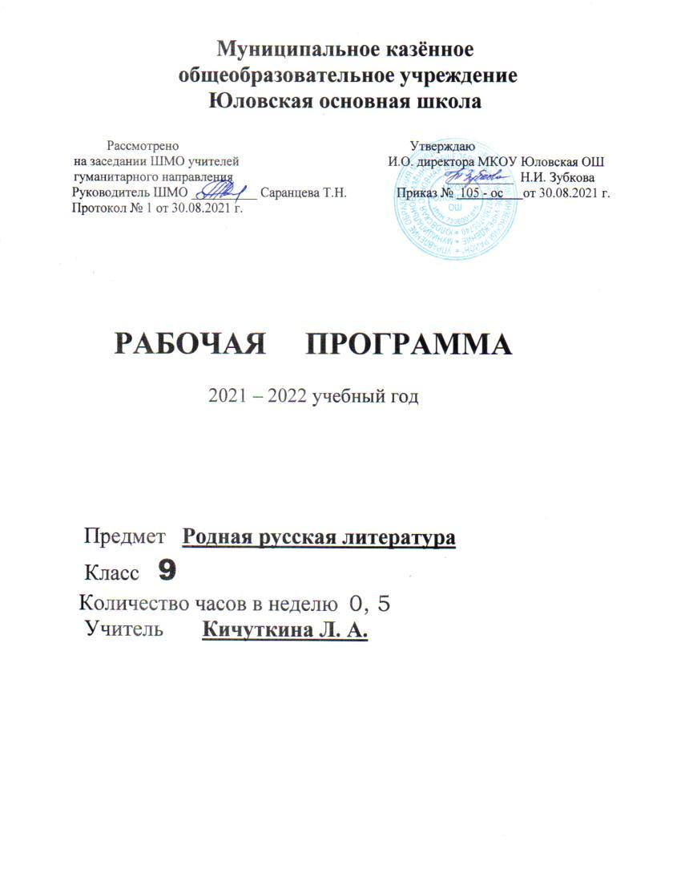

Рабочая программа по учебному предмету «Родная (русская) литература» разработана на основании:
- Федерального государственного образовательного стандарта основного общего образования, утверждённого приказом Министерства образования и науки Российской Федерации от 17.12.2010 г. №1897 «Об утверждении федерального государственного образовательного стандарта основного общего образования» (Приказы Министерства образования и науки Российской Федерации о внесении изменений в ФГОС ООО от 29.12.2014 г. № 1644; от 31.12.2015 г. № 1577).
-Основной образовательной программы основного общего образования МКОУ Юловская ОШ.

ПЛАНИРУЕМЫЕ РЕЗУЛЬТАТЫ ОСВОЕНИЯУЧЕБНОГО ПРЕДМЕТА

Личностные результаты:

• воспитание российской гражданской идентичности: патриотизма, любви и уважения к Отечеству, чувства гордости за свою Родину, прошлое и настоящее многонационального народа России; осознание своей этнической принадлежности, знание истории, языка, культуры своего народа, своего края, основ культурного наследия народов России и человечества; усвоение гуманистических, демократических и традиционных ценностей многонационального российского общества; воспитание чувства ответственности и долга перед Родиной;
• формирование ответственного отношения к учению, готовности и способности обучающихся к саморазвитию и самообразованию на основе мотивации к обучению и познанию, осознанному выбору и построению дальнейшей индивидуальной траектории образования на базе ориентировки в мире профессий и профессиональных предпочтений, с учётом устойчивых познавательных интересов;
• формирование целостного мировоззрения, соответствующего современному уровню развития науки и общественной практики, учитывающего социальное, культурное, языковое, духовное многообразие современного мира;
• формирование осознанного, уважительного и доброжелательного отношения к другому человеку, его мнению, мировоззрению, культуре, языку, вере, гражданской позиции, к истории, культуре, религии, традициям, языкам, ценностям народов России и народов мира; готовности и способности вести диалог с другими людьми и достигать в нём взаимопонимания;
• освоение социальных норм, правил поведения, ролей и форм социальной жизни в группах и сообществах, включая взрослые и социальные сообщества; участие в школьном самоуправлении и общественной жизни в пределах возрастных компетенций с учётом региональных, этнокультурных, социальных и экономических особенностей;
• развитие морального сознания и компетентности в решении моральных проблем на основе личностного выбора, формирование нравственных чувств и нравственного поведения, осознанного и ответственного отношения к собственным поступкам;
• формирование коммуникативной компетентности в общении и сотрудничестве со сверстниками, старшими и младшими в процессе образовательной, общественно полезной, учебно-исследовательской, творческой и других видов деятельности;
• формирование основ экологической культуры на основе признания ценности жизни во всех её проявлениях и необходимости ответственного, бережного отношения к окружающей среде;
• осознание значения семьи в жизни человека и общества, принятие ценности семейной жизни, уважительное и заботливое отношение к членам своей семьи;
• развитие эстетического сознания через освоение художественного наследия народов России и мира, творческой деятельности эстетического характера.
Метапредметные результаты:
- умение самостоятельно определять цели своего обучения, ставить и формулировать для себя новые задачи в учёбе и познавательной деятельности, развивать мотивы и интересы своей познавательной деятельности;
- умение самостоятельно планировать пути достижения целей, в том числе альтернативные, осознанно выбирать наиболее эффективные способы решения учебных и познавательных задач;
- умение соотносить свои действия с планируемыми результатами, осуществлять контроль своей деятельности в процессе достижения результата, определять способы действий в рамках предложенных условий и требований, корректировать свои действия в соответствии с изменяющейся ситуацией;
- умение оценивать правильность выполнения учебной задачи, собственные возможности её решения;
- владение основами самоконтроля, самооценки, принятия решений и осуществления осознанного выбора в учебной и познавательной деятельности;
- умение определять понятия, создавать обобщения, устанавливать аналогии, классифицировать, самостоятельно выбирать основания и критерии для классификации, устанавливать причинно-следственные связи, строить логическое рассуждение, умозаключение (индуктивное, дедуктивное и по аналогии) и делать выводы;
- умение создавать, применять и преобразовывать знаки и символы, модели и схемы для решения учебных и познавательных задач;
- смысловое чтение;
- умение организовывать учебное сотрудничество и совместную деятельность с учителем и сверстниками; работать индивидуально и в группе: находить общее решение и разрешать конфликты на основе согласования позиций и учёта интересов; формулировать, аргументировать и отстаивать своё мнение;
- умение осознанно использовать речевые средства в соответствии с задачей коммуникации, для выражения своих чувств, мыслей и потребностей; планирования и регуляции своей деятельности; владение устной и письменной речью; монологической контекстной речью;
формирование и развитие компетентности в области использования информационно-коммуникационных технологий
Предметные результаты изучения предмета «Родная русская литература» должны отражать:
1) осознание значимости чтения и изучения родной литературы для своего дальнейшего развития;
формирование потребности в систематическом чтении как средстве познания мира и себя в этом мире, гармонизации отношений человека и общества, многоаспектного диалога;
2) понимание родной литературы как одной из основных национально-культурных ценностей народа, как особого способа познания жизни;
3) обеспечение культурной самоидентификации, осознание коммуникативно-эстетических возможностей родного языка на основе изучения выдающихся произведений культуры своего народа, российской и мировой культуры;
4) воспитание квалифицированного читателя со сформированным эстетическим вкусом, способного аргументировать свое мнение и оформлять его словесно в устных и письменных высказываниях разных жанров, создавать развернутые высказывания аналитического и интерпретирующего характера, участвовать в обсуждении прочитанного, сознательно планировать свое досуговое чтение;
5) развитие способности понимать литературные художественные произведения, отражающие разные этнокультурные традиции;
6) овладение процедурами смыслового и эстетического анализа текста на основе понимания принципиальных отличий литературного художественного текста от научного, делового, публицистического и т.п., формирование умений воспринимать, анализировать, критически оценивать и интерпретировать прочитанное, осознавать художественную картину жизни, отраженную в литературном произведении, на уровне не только эмоционального восприятия, но и интеллектуального осмысления.

Выпускник научится:
• осознанно воспринимать художественное произведение в единстве формы и содержания; адекватно понимать художественный текст и давать его смысловой анализ; интерпретировать прочитанное, устанавливать поле читательских ассоциаций, отбирать произведения для чтения;
• воспринимать художественный текст как произведение искусства, послание автора читателю, современнику и потомку;
• определять для себя актуальную и перспективную цели чтения художественной литературы; выбирать произведения для самостоятельного чтения;
• выявлять и интерпретировать авторскую позицию, определяя своё к ней отношение, и на этой основе формировать собственные ценностные ориентации;
• определять актуальность произведений для читателей разных поколений и вступать в диалог с другими читателями;
• анализировать и истолковывать произведения разной жанровой природы, аргументировано формулируя своё отношение к прочитанному;
• создавать собственный текст аналитического и интерпретирующего характера в различных форматах;
• сопоставлять произведение словесного искусства и его воплощение в других искусствах;
• работать с разными источниками информации и владеть основными способами её обработки и презентации.

Выпускник получит возможность научиться:
• выбирать путь анализа произведения, адекватный жанрово-родовой природе художественного текста;
• дифференцировать элементы поэтики художественного текста, видеть их художественную и смысловую функцию;
• сопоставлять «чужие» тексты интерпретирующего характера, аргументировано оценивать их;
• оценивать интерпретацию художественного текста, созданную средствами других искусств;
• создавать собственную интерпретацию изученного текста средствами других искусств;
• сопоставлять произведения русской и мировой литературы самостоятельно (или под руководством учителя), определяя линии сопоставления, выбирая аспект для сопоставительного анализа;
• вести самостоятельную проектно-исследовательскую деятельность и оформлять её результаты в разных форматах (работа исследовательского характера, реферат, проект).

СОДЕРЖАНИЕ УЧЕБНОГО ПРЕДМЕТА

Раздел 1. Произведения русских писателей о природе

К. Паустовский «Желтый свет», «Наедине с осенью».
Яркая картина осеннего утра, проникновенный образ природы
А. Яшин «Угощаю рябиной» Связь человека с природой в рассказе.
Солженицын А.И. Цикл «Крохотки» – многолетние раздумья автора о человеке, о природе, о братьях наших меньших

Раздел 2. О братьях наших меньших

Пётр Краснов «Шатохи», Илья Эренбург «Джо», Фёдор Абрамов «Потомок Джима» Тема верности и служения людям «братьев наших меньших»

Раздел 3. Произведения русских писателей о милосердии и сострадании

Б.Екимов «Ночь исцеления» Безразличие взрослых и гуманное отношение к старости, равнодушие и милосердие – проблемы рассказа.
Б. Васильев «Великолепная шестёрка» Тема милосердия, гуманного отношения к животным, ответственности за свои поступки.
В. П. Астафьев «Затеси», «Хвостик». Гибель природы по вине человека, жестокость взрослых людей и, как следствие, детей.
В.П.Астафьев «Белогрудка», «Зачем я убил коростеля?» Становление эмоционально - нравственного отношения к окружающей среде; формирование умения вести себя в ней в соответствии с общечеловеческими нормами.
И.Бунин «Кукушка» Тема сострадания и доброты в рассказе.
А. Грин «Зелёная лампа» Люди в свете зелёной лампы

Раздел 4. Произведения о Великой Отечественной войне.

Б. Полевой «Повесть о настоящем человеке» Чувства гордости за свою Родину, её прошлое и настоящее. Нравственная проблематика повести: доброта сердца, глубокое чувство сострадания к ближнему, бескорыстной и всецелой взаимопомощи в годы войны.
В. Осеева « Кочерыжка» Жизнеутверждающая концовка рассказа.
Б. Васильев «А зори здесь тихие» Проблемы исторической памяти, мужества и смелости, героизма и трусости, нечеловеческой жестокости.
А.Н.Толстой «Русский характер» Сила характера русского человека

Тематическое планирование.

№  п/п | Содержание | Количество часов
1. | Произведения русских писателей о природе | 3
2. | О братьях наших меньших | 3
3. | О милосердии и сострадании | 6
4. | Произведения русских писателей о Великой Отечественной войне | 5
 | Всего | 17

